指定申請書類一覧チェックリスト（短期入所）
（令和5年10月１日版）
※共生型は一部の書類省略可。詳細は共生型チェックリスト要参照

申請者（法人）名 |  | 事業所名

提出書類 |  |  |  | 様式等 | 確認事項
申 請 関 係 | 申１ | □ | 指定申請書・他の法律において既に指定を受けている事業等について | 様式第１号  様式第1号別紙 | □ 使用している法人代表者印は，他の申請関係書類に使用している印鑑と一致しているか  □ 申請者名称，代表者職氏名・住所が登記簿謄本と一致しているか  □ 実施事業，事業開始予定年月日等が正しく記入されているか  □ 事業所名称，所在地，電話番号が，付表，運営規程と一致しているか  □ 記入担当者名が記入されているか  □ 別紙には法律の名称，指定年月日，指定事業所番号が記入されているか  □ 別紙には既に北九州市の指定を受けている事業が記入されているか。  □ 別紙に該当がない場合は，斜線を引いているか。又は，「該当無し」と記入されているか
申 請 関 係 | 申２ | □ | 事業の指定に係る記載事項 | 付表４ | □ 事業所の名称，所在地が申請書，運営規程その他添付書類と一致しているか  □ 事業の実施について定めてある登記簿謄本等の条項が記載されているか。  □ 管理者，サービス管理責任者の氏名，住所が経歴書と一致しているか併設型・空床型  □ 管理者の氏名、住所が経歴書と一致しているか単独型  □ 事業所の種別に○がついているか  □ 利用者の推定数が記載されているか併設型・単独型  □ 本体施設の名称、種別、入所者の定員が記載されているか併設型・空床型  □ １人あたりの最小床面積が記載されているか（各本体施設の基準数値を超えているか）併設型・空床型  □ 従業者の職種・員数が正確に記載されているか（各本体施設分を記載してください）併設型・空床型  □ 協力医療機関の記載があるか  □ 管理者が兼務する場合記入がなされているか単独型  □ 最大定員が記載されているか。また４人以下であるか単独型  □ 最小床面積が記載されているか。また８㎡/人以上であるか単独型  □ 従業者の職種・員数が正確に記載されているか（職員は利用者に対するサービス提供に必要な員数を確保すること）単独型
添 付 書 類 | 添１ | □ | 法人登記簿謄本（履歴事項全部証明書（写しの原本）） |  | □ 履歴事項全部証明書が添付されているか  □ 目的欄に申請事業を実施する旨の記載があるか  ※登記中の場合は、遅くとも指定日の１０日前までにご提出ください。  ※事業所として一度提出したものから変更がないい場合のみ、原本証明可。
添 付 書 類 | 添２ | □ | 資産状況 |  | □ 法人の決算時に作成している決算報告書（貸借対照表，その他損益計算書等）が添付されているか  ※事業の係る資産状況確認のため、上記以外資料の提出を求める可能性があります。
添 付 書 類 | 添３ | □ | 建物の登記簿（写しの原本）又は賃貸借契約書の写し |  | □ 賃貸借契約書の写しの場合は事業用途であることが明記されているか  ※事業所として一度提出したものから変更がないい場合のみ、原本証明可。
添 付 書 類 | 添４ | □ | 平面図・設備等の写真 | 参考様式１ | □ 本体施設を含めた平面図であるか  □ 次に掲げる設備があり、また分かりやすいように作成されているか単独型  ・居室（８㎡/人）食堂、浴室、洗面所、便所、 調理室、洗濯室又は洗濯場  □ 当該事業に使用する箇所がわかる建物及び設備の写真を添付しているか
添 付 書 類 | 添  ５ | □ | 案内図（近隣見取り図） | 参考様式２ | □ 鉄道駅，小学校等目標となる所から事業所までの案内図が添付されているか
添 付 書 類 | 添６ | □ | 設備・備品等一覧表 | 参考様式３ | □ 本体施設を含めた設備、備品の一覧が記載されている  併設型・空床型  □ サービス提供するのに必要な設備を記載しているか単独型
添 付 書 類 | 添７ | □ | 組織体制図 | 参考様式４ | □ 同一敷地内で障害福祉サービス事業を実施している場合は，他の事業を含めた組織体制図が添付されているか
添 付 書 類 | 添８ | □ | 管理者・従業者の勤務の体制及び勤務形態一覧表 | 別添29-４ | □ 本体施設分の一覧表であるか併設型・空床型  □ 他のサービス種類、事業所名、定員が記載されているか  単独型  □ １週間に勤務すべき時間数の上限（一般的に４０時間）を上回る時間数で配置している場合は、常勤換算を算定するための根拠資料（常勤者の従業者が勤務すべき時間数の分かる書類（就業規則、作成義務のない法人又は事業所は就業規則に準じたもの）を添付しているか。
添 付 書 類 | 添９ | □ | 経歴書 | 参考様式５ | □ 管理者の経歴書を作成しているか  □ 氏名，住所，電話番号，生年月日，主な職歴等が正確に記載されているか（介護関係の職歴については，開設法人名及び事業所名を記載すること）  □ 申請時までの経歴が省略なく記入されているか  （「～現在至る」までの経歴）
添 付 書 類 | 添10 | □ | 雇用（予定証明書） | 別紙 | □ 当該事業に係る全ての職員に関して、証明書を提出しているか  □ 全ての項目を記入しているか  □ 従業者の自筆署名、押印はあるか  ※ 遅くとも指定日の１０日前までにご提出ください。
添 付 書 類 | 添11 | □ | 運営規程 |  | 以下の内容が記載されているか（運営規程例参照）  □ 事業の目的及び運営の方針  □ 従業者の職種，員数及び職務の内容  □ 利用定員  □ サービスの内容並びに支給決定障害者等から受領する費用及びその額  □ サービスの利用にあたっての留意事項  □ 緊急時等における対応方法  □ 非常災害対策  □ 事業の主たる対象とする障害の種類を定めた場合には当該障害の種類  □ 虐待の防止のための措置に関する事項  □ その他運営に関する重要事項
添 付 書 類 | 添12 | □ | 指定障害福祉サービスの主たる対象者を特定する理由等 | 参考様式8 | □主たる対象者が，付表、運営規程と一致しているか
添 付 書 類 | 添13 | □ | 協力医療機関との契約等の内容 | 参考様式9 | □ 利用者の病状の急変等に備えるための協力医療機関との契約等の内容が分かるものが添付されているか
添 付 書 類 | 添14 | □ | 利用者又はその家族からの苦情を解決するために講ずる措置の概要 | 参考様式10 | □ 利用者からの相談又は苦情等に対応する常設の窓口が設置されているか  □ 事業所の管理者・従業者から担当者が選任されているか  □ 処理体制・手順が適切であるか  □ 各区高齢者・障害者相談コーナー、県運営適正化委員会、障害者支援課の連絡先が記載されているか。
添 付 書 類 | 添15 | □ | 誓約書（障害者総合支援法第３６条第３項各号に該当しないこと。 | 参考様式12 | □ 法人所在地及び名称，代表者の職名・氏名を記載し，法人代表印が押印されているか  □ 誓約書の日付が記載されているか
添 付 書 類 | 添16 | □ | 暴力団等の排除のための措置に関する要綱「誓約書」 | 要綱別紙１  ※両面印刷 | □ 「北九州市障害者の日常生活及び社会生活を総合的に支援するための法律及び児童福証に基づく指定サービス事業者等からの暴力団員等排除のための措置に関する要綱」及び「誓約書」の内容に承諾し、誓約書を提出しているか。  □ 全ての役員及び管理者について記載されているか。  ・ ２ヵ所目以上の事業所の申請の際，既に他の事業所で提出した役員等名簿については，その写しを提出することとし，管理者等で提出していない役員等について新たに提出することとします。なお，提出済みの役員等について写しを提出する場合，必ず提出済み事業所の事業所番号を記載してください。  □両面印刷または割り印がなされているか。  □氏名を身分証等で確認しているか。
添 付 書 類 | 添18 | □ | 関係法令確認書 | 参考様式13 | □ 確認を行った日付が正確に記載されているか  □ 指導を受けた内容、指導事項はできる限り具体的に記載されているか。  □ 改修の必要があるかどうか、必要である場合どのような改修であるかについて記載されているか。
添 付 書 類 | 添19 | □ | 地域住民へ事業の説明を行ったことが分かる書類 | 任意様式 | - 説明を行った日付、相手などが正確に記載されているか（相手方に同意の署名等は不要）  ※当該書類は指定基準に基づき、今後、自治会等と非常災害時における協力体制を構築するなど、地域との連携や交流に努めていただく必要があるため、事前の事業説明をお願いするものです。
報酬関係 | 報１ | □ | 介護給付費等算定に係る体制等に関する届出書等 | 別途「チェックリスト」のとおり | - 「体制届提出書類チェックリスト」に沿って、書類を整理しているか。  - 届出等の記載内容が、申請書、付表等と整合性がとれているか。
事業開始届関係 | 事１ | □ | 障害福祉サービス事業  開始届 | 様式第６号 | □ 申請書，付表及び運営規程等と整合性がとれているか
事業開始届関係 | 事  ２ | □ | 事業計画書，収支予算書 | 参考様式17  参考様式18 | □ 事業開始予定日から定款に記載されている法人の会計年度終了月の当該事業に関する収支予算書が作成されているか  □ 収入金額（介護給付費）の算出根拠が明確に示されているか  □ 支出金額（人件費）の算出根拠が明確に示されているか
業務管理体制の整備関係 | 業１ | □  不要  □ | 【届出先が「北九州市」となる事業者の方のみ】  業務管理体制の整備に関する事項の届出書 | 様 式 | - 届出先が「北九州市」で間違いないか。  - 届出先が「北九州市」以外の場合は、  （厚生労働省）・（福岡県）のいずれかに  〇をしてください。  - すでに提出済みの場合は、不要に☑をしてください。  （不要）  - 様式は、「業務管理体制について」（市ｈｐ）からダウンロードしてください。
その他 | そ  １ | □ | 連絡送信先電子メール  アドレス登録票 | 参考様式19 | □ 法人のアドレスを記入しているか。
その他 | そ  ２ | □ | チェックリスト（本紙） |  | □ すべての項目と申請書類をチェックしてチェックを入れたか  □ チェックを入れたか  □ 提出書類、番号、インデックス順に並んでいるか。  （下記「指定申請書関係書類の提出方法について」参照）
〇併設型・空床型が記載されている項目は併設型又は空床型を申請する場合，単独型が記載されている項目は単独型を申請する場合にのみチェックをお願いします。

○指定申請書関係書類の提出方法について
指定申請に係る申請書類については，提出書類ごとに番号インデックス用紙（「申１」，「添１」など）を作成し，関係書類を番号インデックス順に並べてご提出ください。
また，書類は，縮小・拡大コピー等により全てＡ４サイズ・縦長左綴り・２穴（Ａ４横の場合は、上２穴）でお願いします。
- 申請書や関係書類に直接インデックスを貼るのではなく、必ずインデックス用紙を作成してください。（下図参照）なお、インデックス用紙のない申請書類につきましては、再度提出していただくことになりますので、審査に時間を要することとなります。

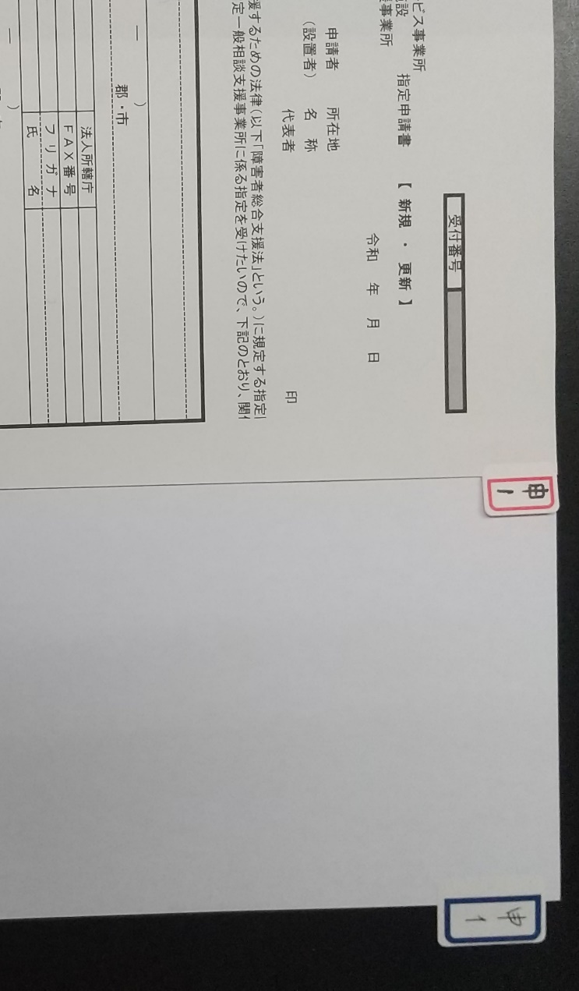
【誤ったインデックス例 】
申請書などに直接インデックスを貼りつけないでください
【正しいインデックス例 】
白紙にインデックスを貼りつけてインデックス用紙を作成してください。

